Izvještaj o izvršenju budžeta
AVGUST 2026. GODINE


Ministarstvo
finansija

Prihodi budžeta za avgust 2026. godine

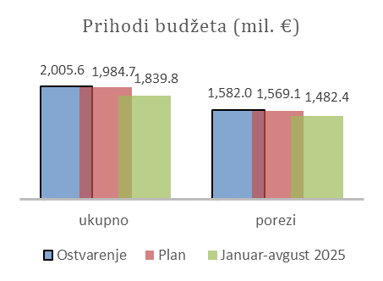
Više od dvije milijarde eura prihoda budžeta naplaćeno je za samo osam mjeseci 2026. godine, uz snažan međugodišnji rast kod svih ključnih poreskih kategorija. Ukupna naplata dostigla je 2.005,6 mil. € ili 23,3% procijenjenog BDP-a (8.591,2 mil. €), što je za 165,8 mil. € ili 9% više nego u istom periodu u godini ranije. Rast prihoda budžeta u posmatranom periodu evidentan je i u odnosu na plan za osam mjeseci, i to za značajnih 20,9 mil. € ili 1,1%. Ostvareni rezultati potvrđuju nastavak pozitivnih fiskalnih trendova i stabilan priliv sredstava za finansiranje javnih potreba i razvojnih prioriteta države. Posebno je važna činjenica da rast nije rezultat samo jedne kategorije, već široko zasnovanog povećanja naplate poreza na dohodak, poreza na dobit, PDV-a, akciza i doprinosa.
U nastavku je dat pregled ostvarenja i ključnih kretanja po najznačajnijim kategorijama prihoda budžeta.
Porez na dohodak fizičkih lica ostvaren je u iznosu od 81,3 mil. €, što je veće u odnosu na prošlogodišnju naplatu u istom periodu za 15,1 mil. € ili 22,9%, a osmomjesečni plan je premašen za 9,8 mil. € ili 13,7%.
Porez na dobit pravnih lica ostvaren je u iznosu od 227,7 mil. €, što predstavlja rast u odnosu na nivo prošlogodišnje naplate za 8,9 mil. € ili 4,1%, što je gotovo i na nivou plana za osam mjeseci.
Porez na dodatu vrijednost ostvaren je u iznosu od 934,4 mil. €, što predstavlja rast u odnosu na isti period 2025. godine od 54,1 mil. € ili 6,1% i na nivou je plana za posmatrani period. Rast naplate PDV-a još je značajniji imajući u vidu da je povraćaj u periodu januar-avgust 2026. godine, bio približno na nivou prošlogodišnjeg, uz posebno snažnu dinamiku povraćaja tokom jula i avgusta.
Prihodi budžeta po osnovu akciza su ostvareni u iznosu od 279,6 mil. € što predstavlja rast u odnosu na isti period 2025. godine od 19,1 mil. € ili 7,3%, a ova kategorija prihoda budžeta premašila je i plan za 1,6 mil. € ili 0,6%. Snažan rast naplate akciza u periodu januar–avgust 2026. godine prvenstveno je rezultat snažne naplate akciza na duvan i duvanske proizvode, gdje je rast iznosio 23,9 mil. € ili 26,9%.

Doprinosi su ostvareni u iznosu od 288,2 mil. € što je za 32,6 mil. € ili 12,7% veće posmatrano u odnosu na isti period 2025. godine, što je i iznad osmomjesečnog plana za 7,4 mil. € ili 2,6%.
Snažna naplata zabilježena je i u avgustu, kada su prihodi budžeta dostigli 288,6 mil. €, odnosno čak 28,6 mil. € ili 11% više nego u istom mjesecu prethodne godine, dok je avgustovski plan realizovan na nivou od 97,5%.

Rashodi budžeta za avgust 2026. godine

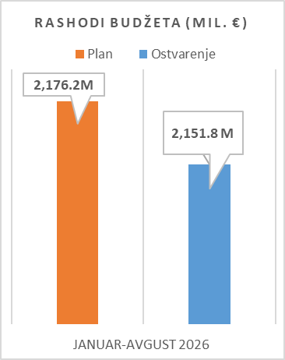
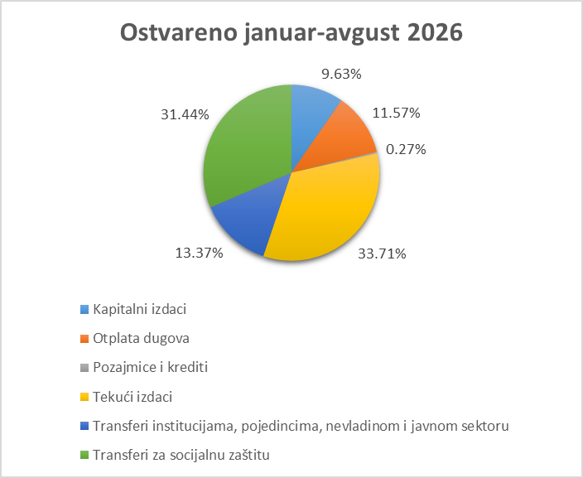
Izdaci budžeta za period januar-avgust iznosili su 2.151,8 mil. € ili 25% procijenjenog BDP-a. U odnosu na isti period prethodne godine izdaci odstupaju za 241.8 mil. € ili 12,7% kao posljedica uvećanih izdvajanja za obaveze mandatornog karaktera. U odnosu na plan ove godine, izdaci su manji za 24,3 mil. € ili 1,1%, što proizilazi iz dinamike dospijevanja obaveza.

Tekući izdaci u posmatranom periodu ostvareni su u iznosu od 814,1 mil. €, što predstavlja niži nivo realizacije u odnosu na plan za 15,6 mil. € ili 1,9%. Manje ostvarenje zabilježeno je na skoro svim pozicijama tekućih izdataka, dominantno na pozicijima Rashoda za tekuće održavanje. Razlika u ostvarenju u odnosu na plan za 8,4 mil. € ili 1,7% zabilježena je i kod Bruto zarada i doprinosa na teret poslodavca koji su ostvareni u iznosu od 474,7 mil. € što predstavlja 98,3% plana. Subvencije su ostvarene u iznosu od 44,4 mil. € i u odnosu na plan njihovo ostvarenje je veće za 15,2 mil. € ili 51,9% dominantno kod Zavoda za zapošljavanje za Subvencije poslodavcima koji zaposle lica sa invaliditetom.
Kamate su ostvarene u iznosu od 106,6 mil. €, što je niže od plana za 4,9 mil. € ili 4,4%. U odnosu na isti period prethodne godine, rashodi za kamate veći su za 18,4 mil. € ili 20,8%, kao rezultat dinamike otplate obaveza po osnovu javnog duga.
Transferi za socijalnu zaštitu za period januar-avgust ostvareni su u iznosu od 759,2 mil. € što predstavlja 99,2% plana. U odnosu na isti period prethodne godine ostvarenje je veće za 28,5 mil. € ili 3,9%. Transferi institucijama, pojedincima, nevladinom i javnom sektoru za period januar-avgust iznosili su 322,9 mil. € i veći su od plana za 0,8 mil. € ili 0,2%.

Kapitalni izdaci u posmatranom periodu ostvareni su u iznosu od 232,6 mil. € i u odnosu na isti period prethodne godine izvršenje kapitalnih izdataka veće je za 77,7 mil. € ili 50,2%. U avgustu ostvarenje kapitalnih izdataka iznosi 63,4 mil. € što je za 37.5 mil. € ili 144,9% više u odnosu na plan i 38,8 mil. € ili 158,1% više u odnosu na isti mjesec prethodne godine, od čega se 35,34 mil. € odnosi na izdatke za infrastrukturu od opšteg značaja kod Uprave za saobraćaj. Najznačajnije izdvajanje u okviru ove kategorije kapitalnih izdataka odnosi se na Kapitalni budžet u iznosu od 167,38 mil. €, dok se preostali iznos odnosi na kapitalne izdatke u okviru Tekućeg budžeta i budžeta fondova.

Međutim, posmatrajući samo avgust, ukupni izdaci budžeta iznose 291,1 mil. € i u odnosu na posmatrani period prethodne godine izdaci su veći za 55,8 mil. € ili 23,7%. Tekući izdaci u avgustu ostvareni su u iznosu od 93,1 mil. € što je za 5,6 mil. € ili 6,4% više u odnosu na plan. Najveće odstupanje u odnosu na plan za avgust, kod tekućih izdataka, u iznosu od cca 3,7 mil. €, ostvareno je na poziciji Ostalih izdataka, od čega se 81% odnosi na budžetsku stavku Izrada i održavanje softvera kod Ministarstva vanjskih poslova za potrebe potpisivanja Sporazuma o saradnji između Vlade Crne Gore - Ministarstva vanjskih poslova i UNDP-a za realizaciju projekta E-VISA.

Transferi institucijama, pojedincima, nevladinom i javnom sektoru ostvareni su u iznosu od 35,6 mil. € što predstavlja 99.4% plana.

U periodu januar-avgust 2026. godine ostvaren je budžetski deficit od 146,2 mil. €, što predstavlja 1,7% procijenjenog BDP-a. U odnosu na planirani manji je za 45,2 mil. € ili 23,6%. Istovremeno, u posmatranom periodu ostvaren je suficit tekuće potrošnje od 86,4 mil.€. Takođe, u avgustu je ostvaren suficit tekuće potrošnje od 60,9 mil. €.

